**Кроссворд «Улицы района Бибирево»**

***Автор: Толстых Алексей, 11 лет.***

***Задание:*** Отгадай названия улиц района Бибирево. Улицы в кроссворде значатся так, как они называются, все задания связаны с людьми или местами, в честь которых они названы.

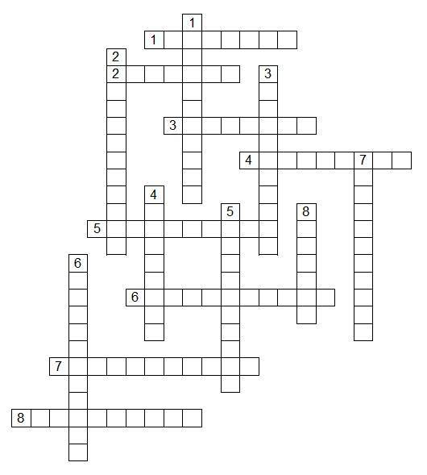

***Вопросы по горизонтали:***

**1.** Писал дедушкины песни

И про бабушку с внучком,

Сочинял стихи он детям

И в романсах был силен.

Переводчиком, поэтом

И писателем он был,

Критиком и меценатом

Он в истории прослыл.

***(ул. Плещеева)***

**2.** Написал Левшу и Странника,

Про блоху и про умельцев,

Про мещан и про праведников,

Сказки, святочные сценки.

Улица идет вдоль леса,

Есть уютный там бульвар

В честь писателя известного

Получила имя в дар.

***(ул. Лескова)***

**3.** Все мы знаем те рассказы

О природе и животных,

С детства знаем его сказки,

О зверюшках милых, добрых.

Он не только о природе

В книжках детских написал,

Но любил он делать кадры

С красотой природы там.

***(ул. Пришвина)***

**4.** Построена в шестидесятых,

Берет в колечко всю Москву,

Без светофоров неприятных

Машины мчат на всем пару.

Проходит и у нас в районе,

С краю его огибает немного.

Нас поведет к Ярославке и Лобне

Какая Московская автодорога?

***(Кольцевая (МКАД)***

**5.** Все мы знаем Корнея Чуковского.

Это имя очень похоже.

Был писатель, герой филологии,

Драматург и политик тоже.

Улица названа в честь него.

Улицу мы загадали кого?

***(ул. Корнейчука)***

**6.** Есть на Волге старинный город,

В Золотое кольцо он включён.

Там Островский смотрел на Волгу

И там площадь есть с Каланчой.

Совершен там народный подвиг

Монастырь там Ипатьев стоит.

А в Москве в одном из районов

Улица в его честь лежит.

***(ул. Костромская)***

**7.** Названье улицы этой простое,

Созвучно всему району оно.

Когда еще не было здесь новостроек,

Так раньше село называлось одно.

Назвали его в честь простого зверька,

Что любит плотины на речках строить.

Названье его изменили слегка.

Что же за улица эта в районе?

***(ул. Бибиревская)***

**8.** В районе нашем два проезда,

Один назвали в честь древнего города.

В Архангельской области он известен,

Стоит он в краю мороза и холода.

На притоке Двины этот город есть.

А в Москве что за проезд в его честь?

***(Шенкурский прд.)***

***Вопросы по вертикали:***

**1.** Есть на севере такое озеро

И созвучный ему город.

Молоком или снегом наполнено,

Или, может, сковал его холод.

Город тот лежит близ Вологды,

Был когда-то столицей чуди.

И Москвы он старше немного так.

Что за улица это будет?

***(ул. Белозерская)***

**2.** Есть в районе одно шоссе,

Что уносит за МКАД нас с Вешки.

Немцы строили дорогу здесь,

К селу одноименному вела дорожку.

Есть созвучная с ним усадьба,

И соседний район, и метро.

По шоссе же проходит граница.

Загадали мы вам что?

***(Алтуфьевское шоссе)***

**3.** Было такое в Подмосковье

Село, усадьба там одна.

Семья там раньше проживала

Антона Пал-ча Чехова.

Музей его мемориальный

Давно там есть, ну а у нас

В районе улица такая

С названием того села.

***(ул. Мелиховская)***

**4.** Советский и русский скульптор и график

Оставил свой след в районе у нас.

Близ библиотеки стоит его памятник

Еще есть аллея с скульптурами в ряд.

Он русским Роденом именовался,

Награды и званья имел в жизни он.

И в памяти в нашем районе остался,

Ведь улица названа в честь него.

***(ул. Коненкова)***

**5.** В честь села одного Подмосковного

Дали улице названье этой.

Это место - в Пушкинском округе,

Есть усадьбы там поэтов.

Дом-музей Баратынского, Тютчева

Книги умные чтобы все помнили.

Рядом есть там платформа Ашукино.

А у нас - есть улица долгая.

***(ул. Мурановская)***

**6.** Есть переулок у нас маленький,

Его назвали совсем недавно.

Нет ни домов на нем, ни зданий,

Но очень важно его названье.

Деревня такая раньше была

На месте части нашего района.

Подсказка к названию: это для сна

Используем все мы, большой и ребенок.

***(Подушкинский пер.)***

**7.** Наш район на севере Москвы,

Множество имен засим здесь дали,

Чтобы показать карту страны

И ее заснеженные дали.

Есть проезд в честь города того,

Что лежит в дали от Петербурга.

Город тот Москвы ровесник, и еще

Славится ремеслами он всюду.

***(Вологодский прд.)***

**8.** Улица большущая

С названием простым

Есть у нас в районе,

И не только в нем.

Тянется с Медведково,

Просторная, большая.

И ее размеры

Видны в ее названье. ***(ул. Широкая)***

**ОТВЕТЫ:**

